第２学年 単元 町たんけんをしよう ～小単元 町のとくちょうをみつけよう～ （全１７時間）
１ 単元の目標
○ 地域の人々と適切に接することができ，安全に気をつけて探検することができる。
○ 地域の人々や自然・いろいろな場所などに親しみをもち，かかわりを広げ，深めることができる。
○ 地域の人々や自然・いろいろな場所などを見たり調べたりして，自分たちの生活とのかかわりや町のよさに気付くことができる。

２ 評価基準
関心・意欲・態度 | 思考・表現 | 気付き
・ 地域の人々や場所などに親しみを持ち，進んで関わろうとすることができる。 | ・ 町探検で気づいたことなどを，自分らしい方法で表現することができる。 | ・ 地域の人々や自然・いろいろな場所などの様子について気付くことができる。

３ 単元構成
問題をもつ(上－P1,2)  （活 用） |  | 体験・観察・表す(上－P3,4)  （習得・探究） |  | 話し合う・振り返る・体験・表す(上－P5)  （探 究） |  | 表す・話し合う・課題をもつ(上－P6)  （活 用）

〈 問題をもつ ３時間 〉
○ 活動１： 学校の周りを探検し，絵地図や模型を置いて学習課題をつくる。（上－P1,2）
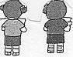
ここはパン屋さんです。やきたてのパンのにおいがします。
わたしのすきなメロンパンはどうやってつくるのかな。いってみたいな。
・ 登下校時や休みの時などに，町で見かけたおすすめのものをワークブックの絵カードを使って模型を作り学校周りの絵地図においていく。
・ 絵地図を使っておすすめのものを紹介し合う。
○○のすてきなところを見つけよう。
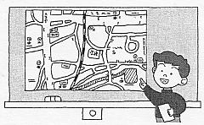

問題

〈 体験・観察 ６時間 〉
○ 活動２： 探検コースを決め，計画や準備をして，グループごとに探検にでかける。（上－P3,4）
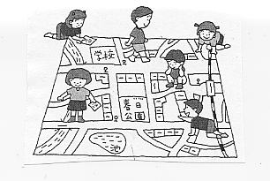
たんぽぽがいっぱいさいているところへ行きたいな。
パン屋さんはふみきりの手前にあるんだね。
木がいっぱいあるこの公園にも行ってみよう。
- 行ってみたいところを話し合う。
- 生活科マップに印をつけて，探検コースを決める。
・ グループごとに役割を分担し，持ち物，必要なもの
を手分けして準備する。
・ 約束事を確認し，決めたコースを探検する。
・ 見つけたことをワークブックのカードに建物や人と自然やものに分けて書きとめておく。

〈 話し合う・振り返る・体験・表す ５時間 〉
○ 活動３： 見つけたことを発表し合い，もっと調べたいことを探検してカードに表す。（上－P4）
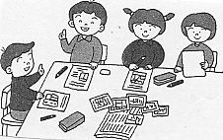
・ 各自で探検を振り返り，ワークブックの絵カードを使って探検カードを整理し，もっと見つけたことをカードにして絵地図に表す。
たくさんお店があるね。
家の近くに歯医者があるよ。小さいときからかかっているんだ。歯をなおす名人だよ。
・ 探検で出会った人とお話をしたことも書く。
・ 実物がある場合は実物を見せて紹介する。
・ 各グループの情報を交換する。
畑の草とりが大へんだと話してくれたよ。

〈 表す・話し合う・課題をもつ ３時間 〉
○ 活動４： 絵地図を見ながら町の特徴について話し合う。（上－P5,6）
・ 絵地図を見ながらワークブックP5を使って，町の特徴を話し合う。
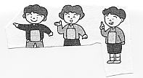
- ワークブックを使って，町の特徴を絵地図に表す。（上―P.５，６）
いいにおいのしていたパン屋さんがおすすめの場所です。お母さんと買いに行きたいです。
大きなビニールハウスがありました。もうミニトマトがまっ赤でした。びっくりしました。

私のおすすめの場所は図書館です。読みたい本がいっぱいありました。日よう日かりにいきたいです。
町の中にはすてきなところがいっぱいあるよ。このことを調べよう。

- 活動５： 町の特徴（色分け）を詳しく調べる。課題をもつ
たんぽぽがいっぱいさいているところへ行きたいな。
パン屋さんはふみきりの手前にあるんだね。
木がいっぱいあるこの公園にも行ってみよう。
・ 町の特徴である「畑・自然」「お店」「駅・学校・病院，昔からあるもの」に分けて，小単元「やさいをそだてよう」，小単元「いきものげん気だよ」，小単元「すてきな町をみつけよう」の課題について話し合う。

